*Her katta birer adet olmak üzere,çerçeveli şekilde asılması gerekmektedir.
İl Milli Eğitim Müdürlüğü Sivil Savunma Biriminden temin edebilirsiniz.
- Yangın İç Düzenleme Talimatı (35x50)
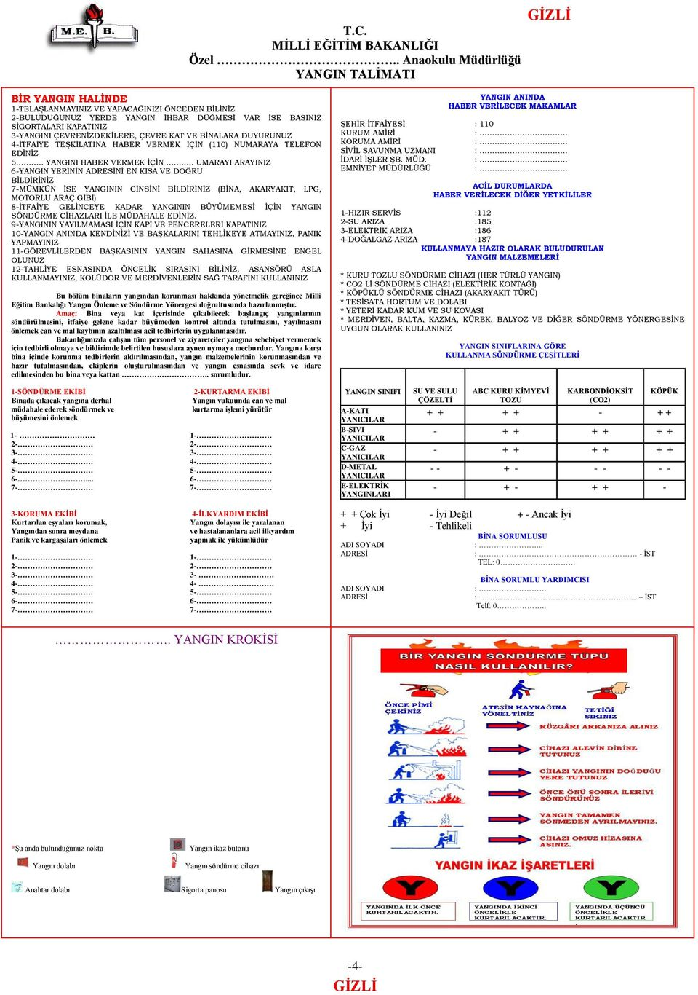
- Yangın Vukunda Hareket Tarzı (50x70)
